Сказки за безопасность!
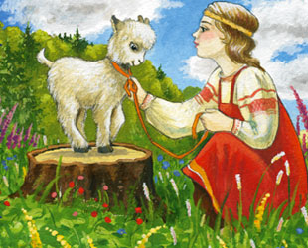
Сказки, которые учат ребенка основам безопасности.
Наверняка все родители читали детям сказки «Колобок», «Теремок», «Волк и семеро козлят» и потом задавали себе вопрос: «Почему сказки для маленького ребенка так плохо заканчиваются?» Самые первые сказки в жизни крохи похожи на страшилки. Неужели наши предки так хотели запугать ребенка? Но, если заглянуть немного глубже в суть, то окажется, что эти страшилки вовсе не для детей. Они написаны для взрослых. Именно взрослые должны нести ответственность за жизнь и здоровье своего карапуза. Вот родителям в сказках и объясняется, что случится с ребенком, если его оставить одного, «положить на окошко простудиться» или если он убежит в незнакомое для него место. Русские народные сказки предостерегают родителей о последствиях, причем именно в той форме, которую с легкостью воспринимает подсознание. Сказки о безопасности – это своего рода инструкция к действию. У маленьких детей воображение еще не развито, поэтому младенец все равно не поймет, что колобок погиб, а козлят съели. Маленькому ребенку еще все равно, что именно Вы ему говорите, в данный момент развития его интересует само звучание речи, голос и интонации. Но и интонации можно менять. Можно говорить ласково и нежно, а можно грубо и зловеще. Благодаря интонациям ребенок может понимать, что происходит что-то не то. В русских народных сказках всегда есть инструкция о том, что можно сделать, а чего делать нельзя. И малыш усваивает эти правила с молоком матери. В сказке все сказано и все очень подробно объяснено. Задача родителей состоит в том, чтобы акцентировать внимание ребенка на отдельных местах.
Несколько советов родителям:
1. Прокомментируйте то, о чем вы рассказываете.
Комментарий может быть очень простой: скажите "ай-ай-ай!" – показывайте свое отношение к поступку (проступку) героя. Помните, что осуждать можно только поведение героя, которое привело к печальным последствиям.

2. Задайте малышу вопросы:
- Почему же убежал колобок?
- А можно ли было убегать одному в лес (вот он снова - основной мотив: чужой, чуждый и опасный, неизвестный край).
- С кем колобок встретился?
- От кого убежал?
- А кто его обхитрил?
- Почему пропал колобок? (Потому что нарушил запрет, потому что пошел один, а разве можно уходить одному?)
3. Для детей постарше:
- Обратите внимание малыша на то, что встречались колобку и хорошие звери... жаль, что он доверился симпатичной хитрой лисе... (Все как у нас в жизни, не правда ли?)
- Как правильно надо было сделать? Остаться на окошке? Или позвать с собою в лес бабушку (дедушку), которые там бывали. А еще? (Не слушать лису, лисы такие хитрые...)
- Если ваш малыш говорить еще не умеет - все равно задавайте вопросы. И, сделав паузу, сами на них отвечайте. Это отличный способ акцентировать внимание. Например, после встречи с зайчиком скажите: "И почему же колобок не побежал назад к бабушке и дедушке? Зайчик-то хотел его съесть, а колобок не испугался! Ай-ай, вернись домой, колобок!" Или можно так: "Ну разве можно подходить к незнакомой лисичке? Ай-ай-ай! Нельзя, потому что..."
- Говорите кратко и ясно (как в сказке). И - не ругайте колобка. (Мы не осуждаем детей, мы обсуждаем и исправляем неверные поступки!)
- Выразите главную мысль, которую вы хотите донести до ребенка ("Наша Женя умница, она не убегает одна. А лисичку Женя будет слушать? А песенки ей петь?")
- Сделайте вывод в доступной для малыша форме. Суть его такова: ребенка предупреждают - прежде чем пойти-убежать куда-то, надо подумать как следует, подготовиться, а еще лучше - взять в спутники бабушку (дедушку), папу (маму). По сути, вам надо насторожить ребенка, вызвать здоровую недоверчивость к сладким чужим речам. "Не будь, малыш, самонадеян - всегда найдется тот, кто хитрее тебя".
- Конечно, делаете вы это не все разом. Дети просят повторить одни и те же сказки по 30 раз, вот и пользуйтесь этим. Сказку-то рассказываем мы много-много раз. Когда "поайкайте", когда спросите. А когда и просто головой покачайте. Постепенно до малыша дойдет суть, и он сам будет комментировать безрассудные действия колобка и давать "спасательные" советы.
- При последующих прочтениях сказки нужно будет вызвать у ребенка недоверчивость к чужим речам, предупредив его о возможных опасностях.
- Не торопитесь конкретизировать сказку. Пусть сказка пока остается только сказкой. Как конкретно должен поступать в экстремальной ситуации ребенок - будете учить потом, когда подрастет. Сейчас ваша задача - заложить фундамент безопасности. Будет фундамент крепкий - и здание (знание!), возводимое на нем, не рухнет.
- Побеседовать о волчках и колобках не поздно, когда ребенку и 3, и 5 лет. Но тут вы можете углубить его знания. Просто вспомните вместе с дошколенком другие народные сказки:
- А какие еще сказочные герои путешествовали одни, без взрослых?
- Кто не послушался и попал в беду?
- А что надо было сделать этому герою?
- Кто спас его (ее)?
- Как бы ты поступил на его (ее) месте?
- Как ты думаешь? - очень хороший вопрос, почаще задавайте его детям.
- Малыш должен усвоить: уходить (убегать) без спросу нельзя, разговаривать с незнакомыми людьми нельзя. Добрый с виду незнакомец может оказаться злым, опасным, может обидеть. Не заговаривай зубы - убегай.
- Можно поиграть в Колобка или Теремок, а в конце заменить традиционную концовку на ту, что колобка не съест лиса, а он убежит от нее. Или ребенок может спастись из развалившегося дома, который раздавил медведь. В процессе таких игр ребенок должен усвоить, что уходить и разговаривать с незнакомцами нельзя, а в случае опасности нужно убегать.
- Народные сказки многослойны. У каждой есть своя мораль, и не одна, из каждой можно (и нужно) сделать важные выводы. По сказкам, как по лесенке, малыш идет во взрослую жизнь. Новый материал (правила безопасного поведения) дети усваивают от сказки к сказке, постепенно и поэтапно, каждая дополняет и расширяет предыдущую, освещает какую-то новую ситуацию или проблему, с которой подрастающему человечку придется столкнуться в реальной жизни. Поэтому, чтобы детки лучше запоминали правила поведения, перед прочтением очередной сказки определите, какие полезные уроки ребенок может получить.

4. Инструкция по спасению
- Недавно одна мама рассказывала, как была потрясена и обрадована результатом, когда ее дочка воспользовалась подсказкой из сказки. В дворовой песочнице ее девочка была самой маленькой, и вечно кто-нибудь отбирал у нее то совочек, то ведерко, то просто выталкивал с лучшего места. В общем, плакала она регулярно. И тут мама купила сказки "Кот, петух и лиса" и "Зайкина избушка".
- Прочитали (и не один раз), поговорили-обсудили, а потом даже поиграли (тоже не один раз). Дочка была петушком, которого утащила лиса, и другим петушком, который прогнал лису из избушки, а мама, соответственно, всеми остальными зверятами. Мама старалась беседовать по сказке и строить игру так, чтобы дочка научилась: 1) звать на помощь; 2) постоять за себя.
- Вот вопросы, которые помогли маме акцентировать внимание ребенка на том, что надо не хныкать, когда тебя обижают, а звать на помощь и обороняться самой.
- Сказка "Зайкина избушка". Кто поселился в доме у зайчика? Кто хотел помочь зайчику, да не смог. Почему убежали и собачка, и медведь? Кто выгнал лису? (Петушок.) Почему лиса петушка испугалась и убежала? (Он смело и громко кричал.)
- Сказка "Кот, петух и лиса". Что делал петушок, когда его тащила лиса за темные леса? А как ты думаешь, почему он не заплакал, а стал громко кричать, звать на помощь?
- И знаете, что малышка сделала, когда снова оказалась в злосчастной песочнице и ее снова стали толкать? Прибегла к самому надежному средству обороны, которое у нее имелось. Она завизжала прямо в уши обидчикам изо всех сил. Причем визг у нее переходил в ультразвук, так что уши просто закладывало. Два-три солидных визга - и больше на нее не нападали. Другие мамы предпочли вовремя останавливать своих боевых малышей, а те - не лезть: кому приятно, когда звенит в ушах от чужого вопля?

5. Вот так сказка помогла.
Думаем, общий принцип "сказочных занятий" вам понятен, поэтому я не буду подробно останавливаться на каждой сказке. Я просто акцентирую ваше внимание на те полезные сказочные советы и выводы, которые должны усвоить малыши дошкольного возраста:
- Когда дома один - "не выглядывай в окошко", не открывай дверь.
- Доверяй, но проверяй.
- Зови на помощь - и помощь придет.
- Помогай другим - и тебе помогут.
- Выход всегда есть. Безвыходных ситуаций не бывает.

Сказки о безопасности – это учебники жизни. В них содержится опыт многих поколений, который учит малыша обращаться за помощью, не преступать запреты, не трусить и не сдаваться.
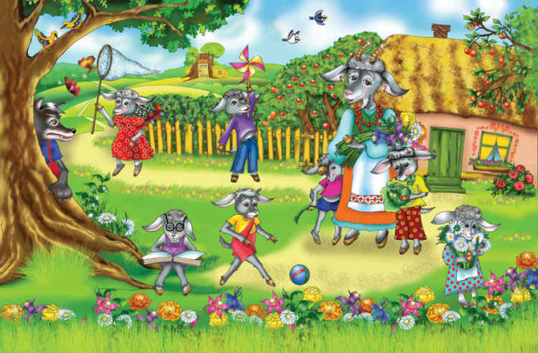
Вот некоторые сказки, которые Вы можете прочитать и обсудить со своими детками:
- «Гуси-лебеди». Ребенок научиться быть готовым к неожиданностям, и поймет, что в некоторых случаях убегать не стыдно, а необходимо.
- «Кот, петух и лиса». Если ребенок попал в беду, то нужно громче кричать и поднимать шум.
- «Волк и семеро козлят», «Заюшкина избушка» научат ребенка не быть доверчивым и не открывать двери, а также не говорить всем, что дома никого нет.
- «Сестрица Аленушка и братец Иванушка» объяснит ребенку, что выход найдется из любой ситуации. Нужно лишь хорошенько подумать.
- «Иван – крестьянский сын и Чудо-Юдо» поможет понять малышу, что во время неприятностей нельзя падать духом, нужно искать причину неудач и устранить ее.

Читайте с ребенком сказки, учите его жизни ненавязчиво и интересно.

Источник: http://deti-chudo.ru/skazki-kotorye-uchat-rebenka-osnovam-bezopasnosti

ТЕХНИКА ДЕТСКОЙ БЕЗОПАСНОСТИ
«ДОМОВЕНОК» - СКАЗКА В СТИХАХ
Ирина Гурина

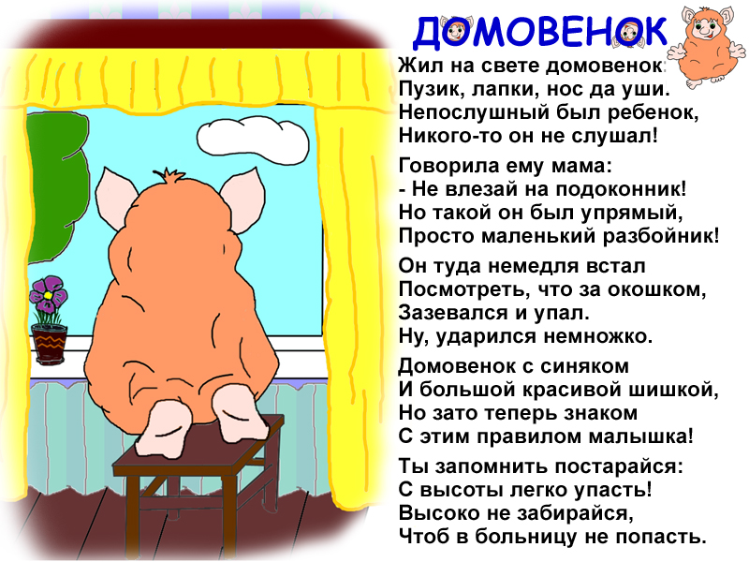

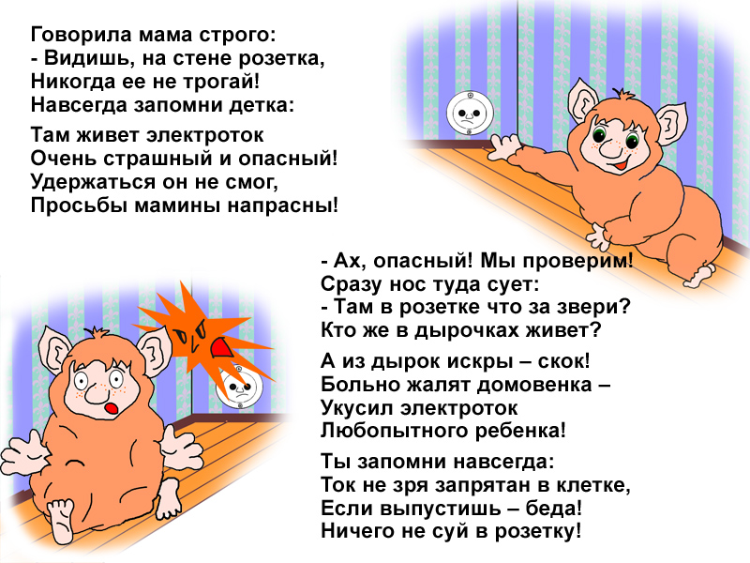

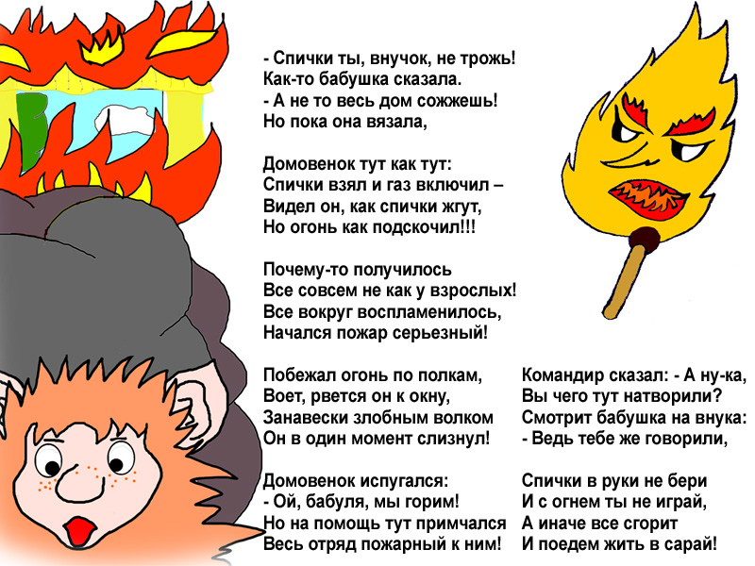

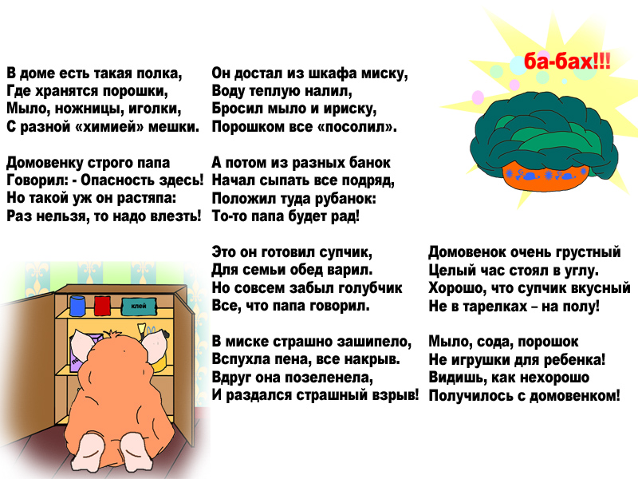

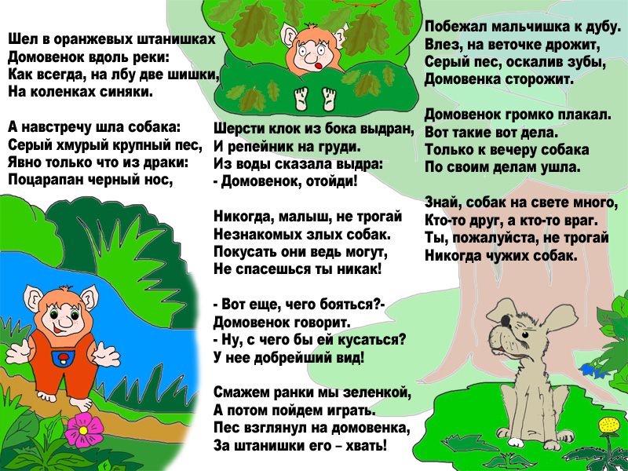

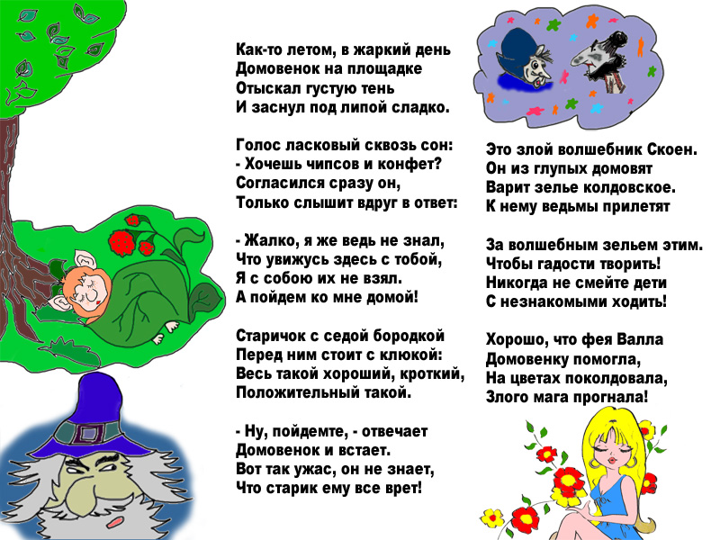

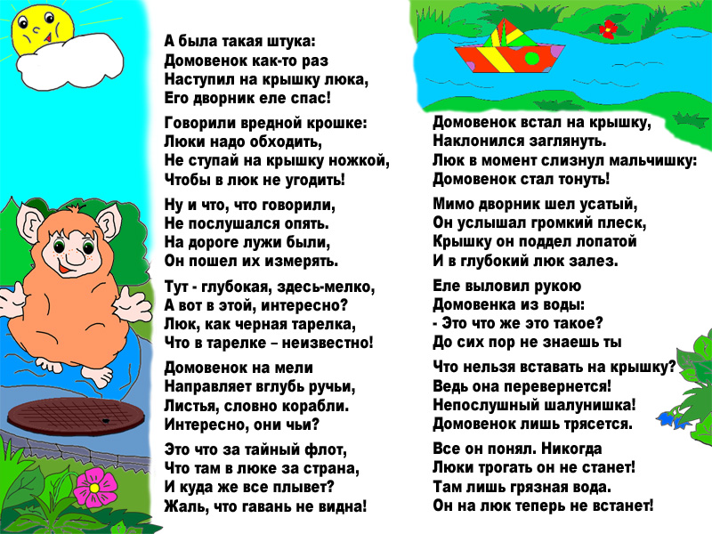

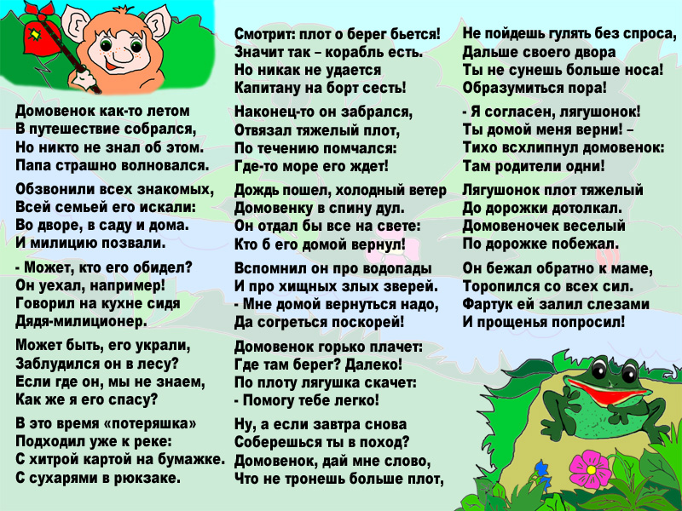

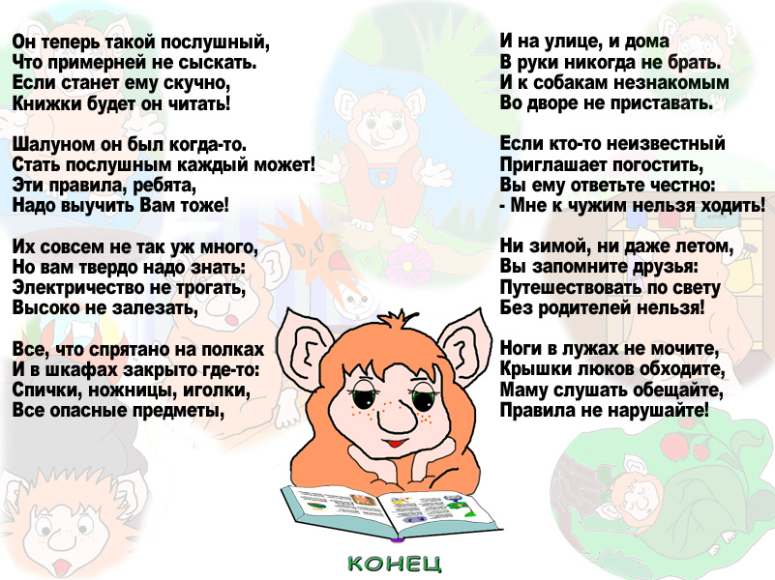

Почитайте вместе с детьми!

- А. Толстой «Приключения Буратино»
- Л.Н. Толстой «Пожар», «Пожарные собаки»
- Ш. Перро «Красная Шапочка»
- Э. Успенского «Приключения в Простоквашино»
- Сказки «Три поросенка», «Жихарка», «Маша и медведь»
- К. Чуковский «Айболит», «Бармолей»
- С.Я. Маршак «Кошкин дом», «Рассказ о неизвестном герое»
- С. Михалков «Дядя Степа» и др.

